FAX宛先 一般社団法人全国船舶無線協会 FAX番号 03-3915-6360
全工協使用欄
申込受理日 ２０２３年 月 日
商品発送日 ２０２３年 月 日
発送シール貼付欄
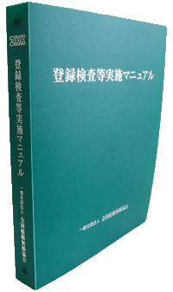
2021年度版登録検査等実施マニュアル（改訂版）
購入申込書
一般社団法人全国船舶無線協会 御中
下記のとおり、2021年度版登録検査等実施マニュアル（改訂版）の購入を申し込みます。
商 品 名 | 税 込 価 格 |  | 数量 | 備 考
2021年度版登録検査等実施マニュアル（バインダー無し） | 会 員 | ３，６３０円 |  | 送料別途 ※
 | 非会員 | ６，８２０円
2021年度版登録検査等実施マニュアル（バインダー付き） | 会 員 | ４，９５０円 |  | 送料別途 ※
 | 非会員 | ８，８００円
申込日 ２０２３年 月 日
会員番号 所属支部名 支部 （非会員は記載不要）
住所 〒
社名または購入者名
電話番号
※送料実費を別途ご負担いただきます。

